# GIMP测试用例

## 1. 编译安装支持视频输出的QEMU

Ubuntu 22.04 提供 6.2 版本: $ sudo apt install qemu-system-misc

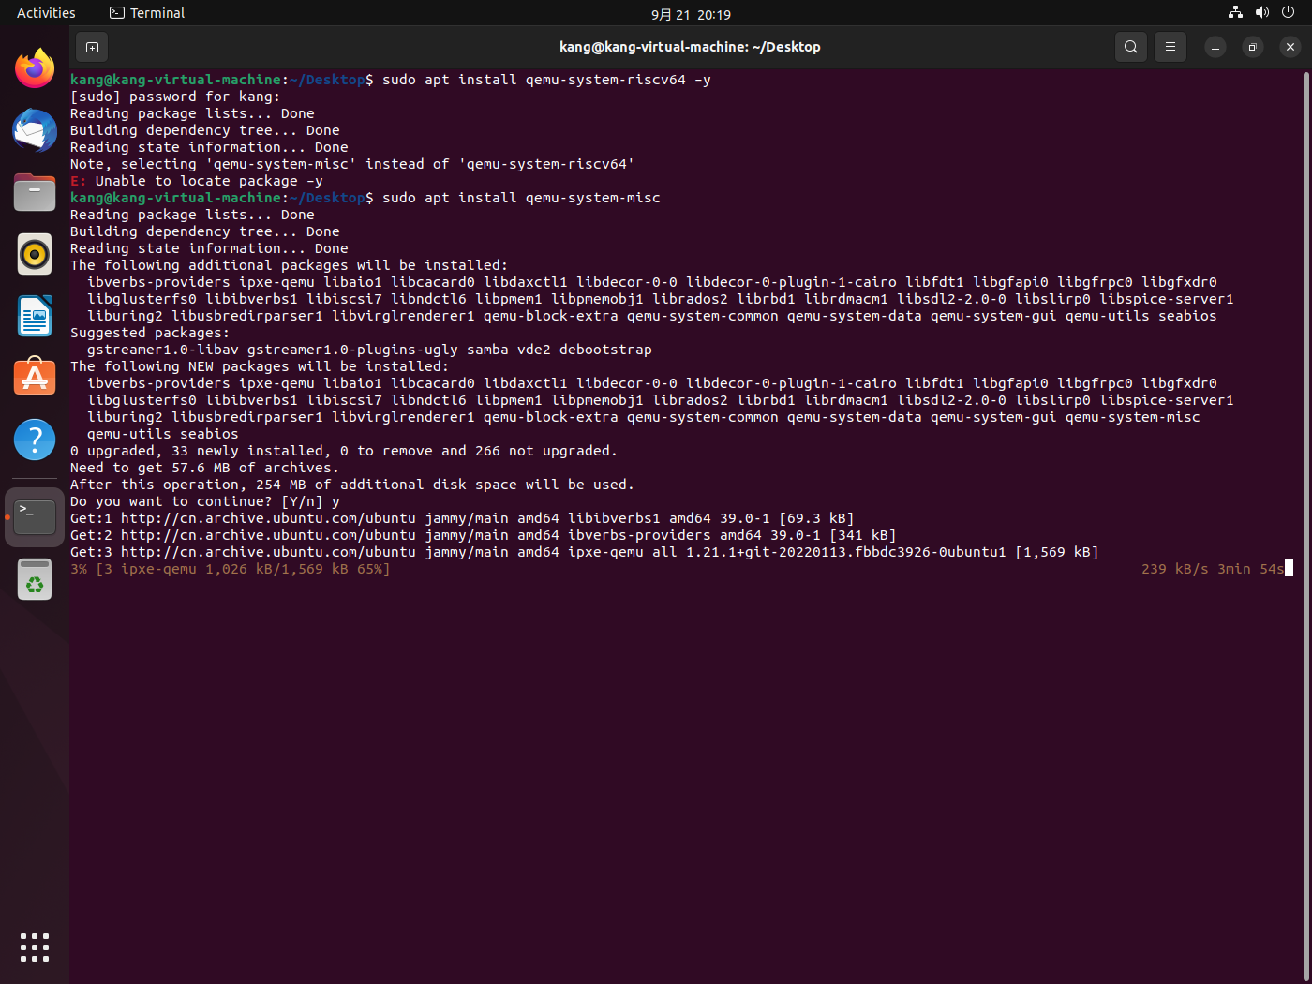

## 2. 系统镜像的使用

下载 QEMU 目录下的[openeuler-qemu-xfce.qcow2.tar.zst](https://mirror.iscas.ac.cn/openeuler-sig-riscv/openEuler-RISC-V/testing/20220823/v0.1/QEMU/openeuler-qemu-xfce.qcow2.tar.zst), [start_vm_xfce.sh](https://mirror.iscas.ac.cn/openeuler-sig-riscv/openEuler-RISC-V/testing/20220823/v0.1/QEMU/start_vm_xfce.sh),

直接启动支持xfce的脚本

* 确认当前目录内包含fw_payload_oe_qemuvirt.elf, 磁盘映像压缩包，和启动脚本start_vm_xfce.sh。

sudo apt install zstd -y

tar -I zstdmt -xvf ./openeuler-qemu-xfce.qcow2.tar.zst

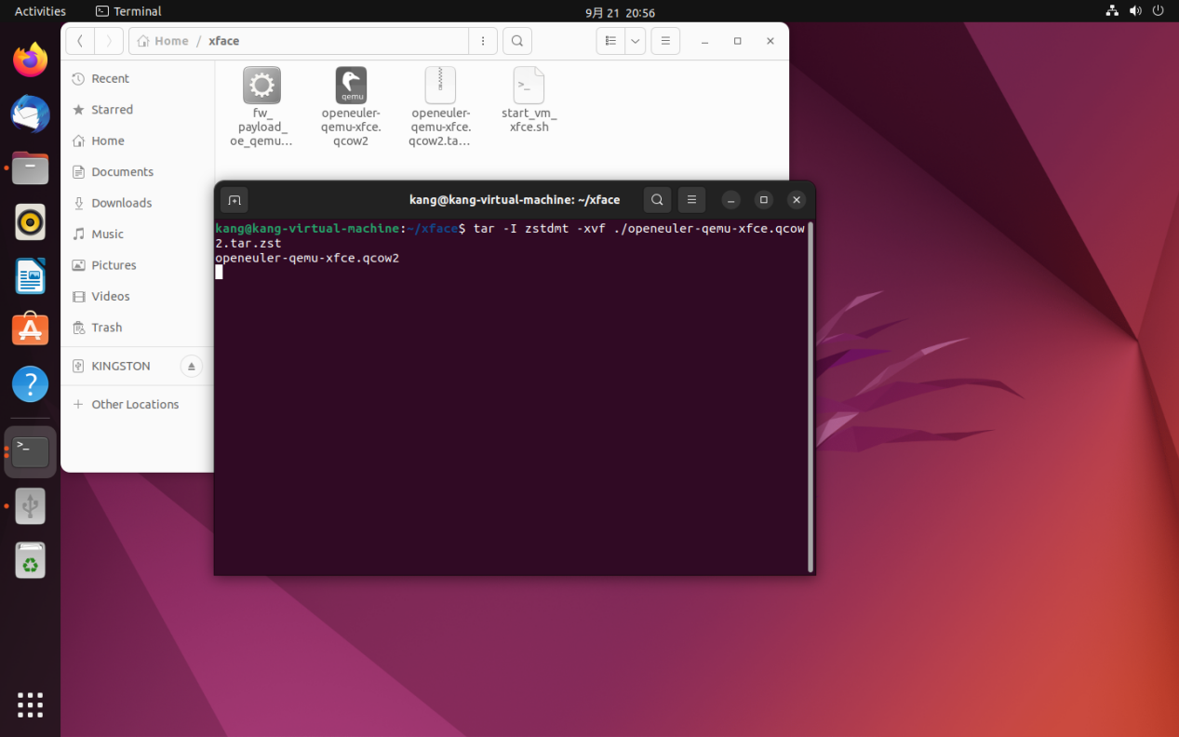

* 执行 bash start_vm_xfce.sh

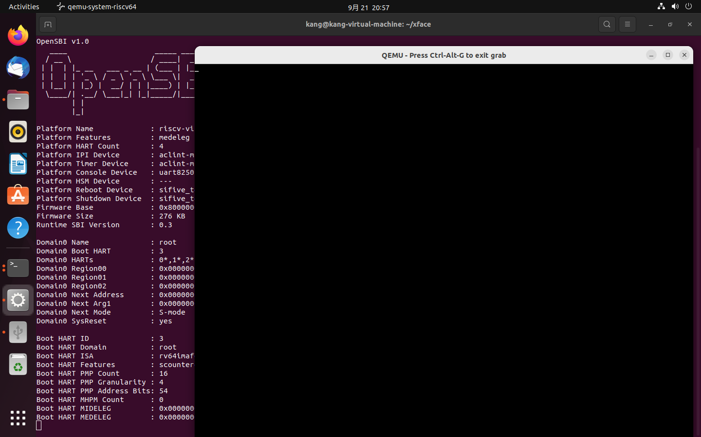

## 安装与启动GIMP

### 安装GIMP

* 执行下列指令

dnf install gimp

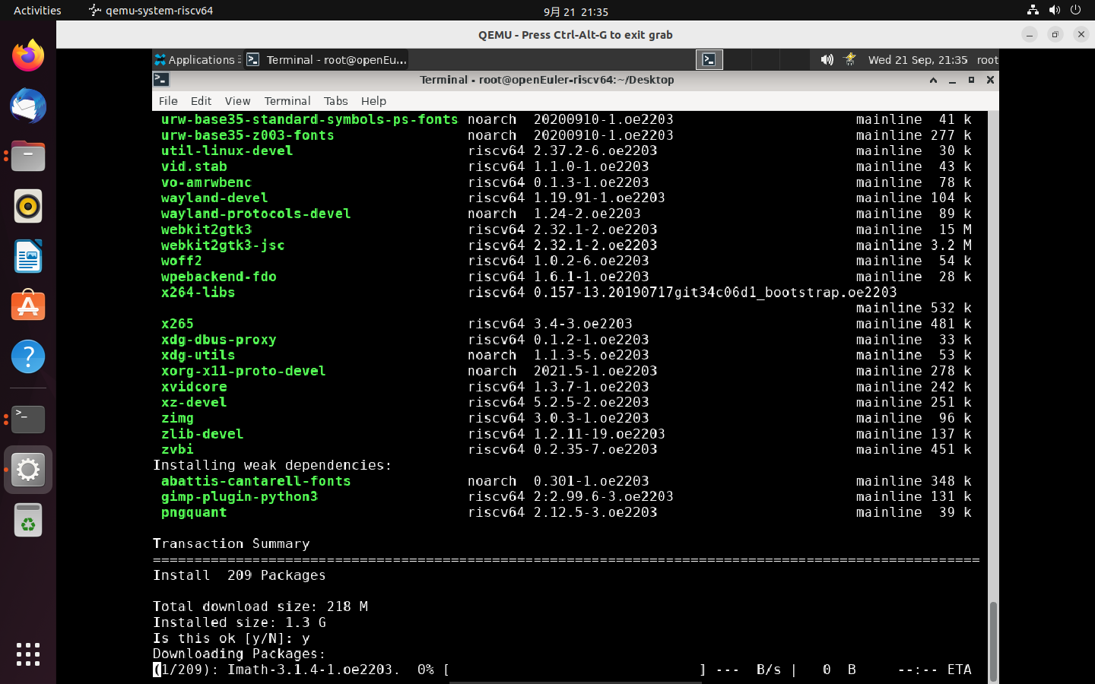

### 启动GIMP

* Xfce桌面下打开终端，输入gimp 启动 GIMP。

gimp

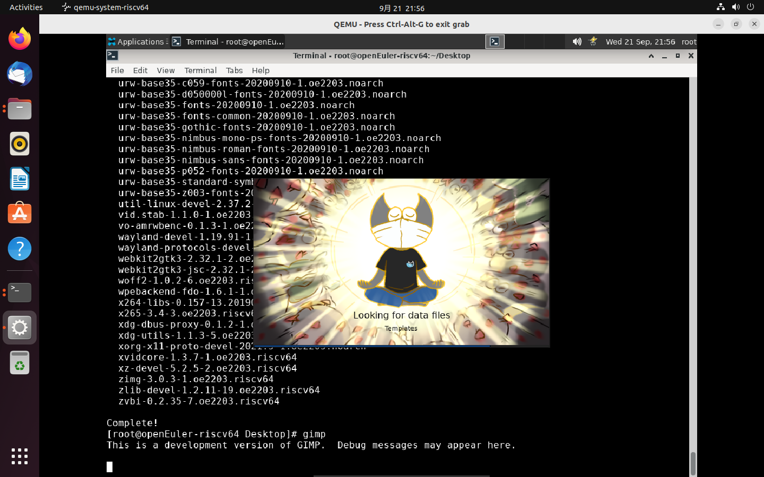

## 常见任务

### 更改屏幕图像的大小

测试步骤：使用Image → Scale Image打开“ Scale Image ”对话框。

测试结果：成功

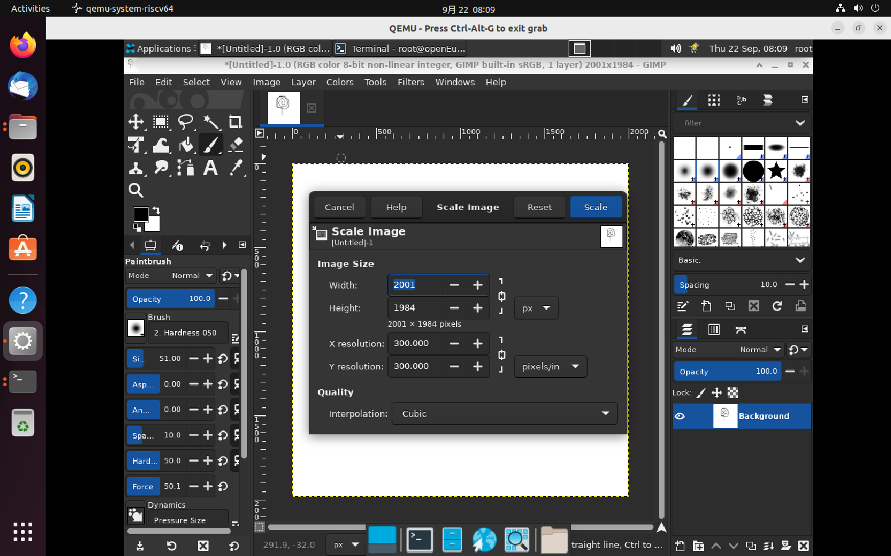

### 更改打印图像的大小

测试步骤：请使用图像→打印尺寸打开“打印尺寸”对话框。现在检查分辨率的变化。

测试结果： 成功

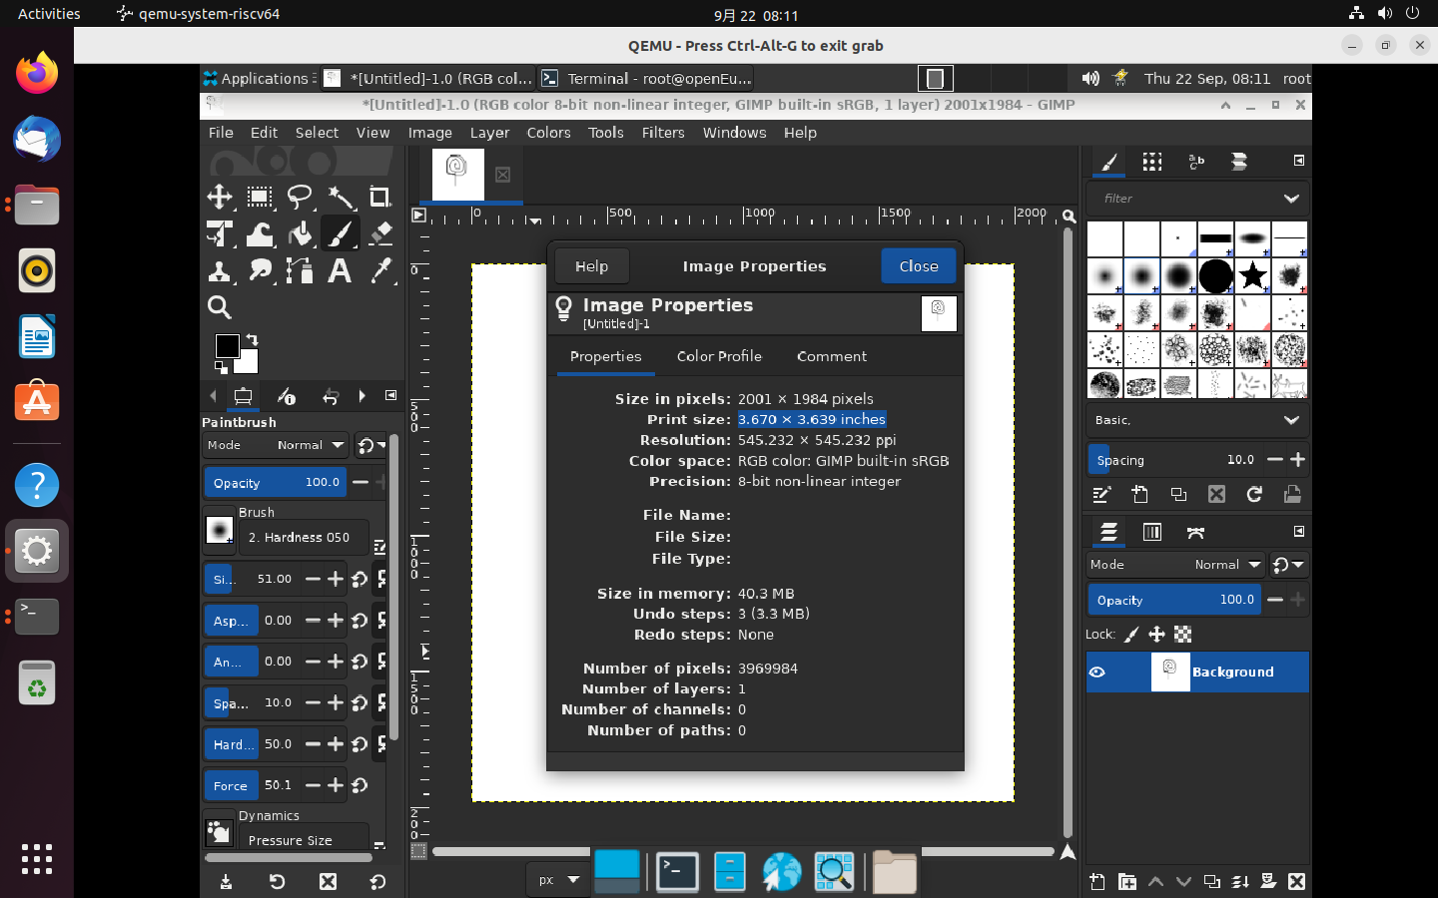

### 压缩图像

测试步骤：GIMP为您提供覆盖 image-name.jpg或文件→导出为以打开“导出图像”对话框。

测试结果：导出成功

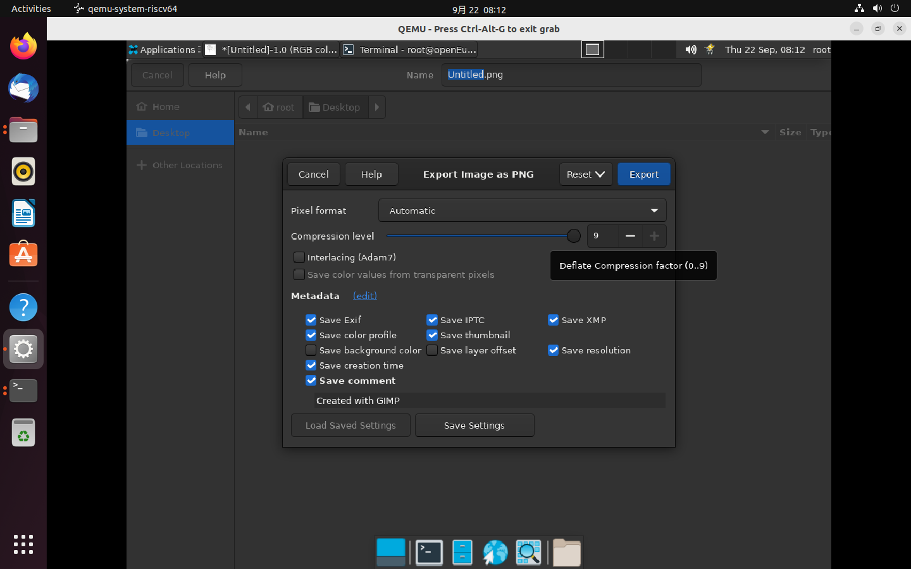

### 裁剪图像

测试步骤：单击工具箱中的按钮，或使用图像窗口中的工具→变换工具→裁剪。

测试结果：裁剪成功

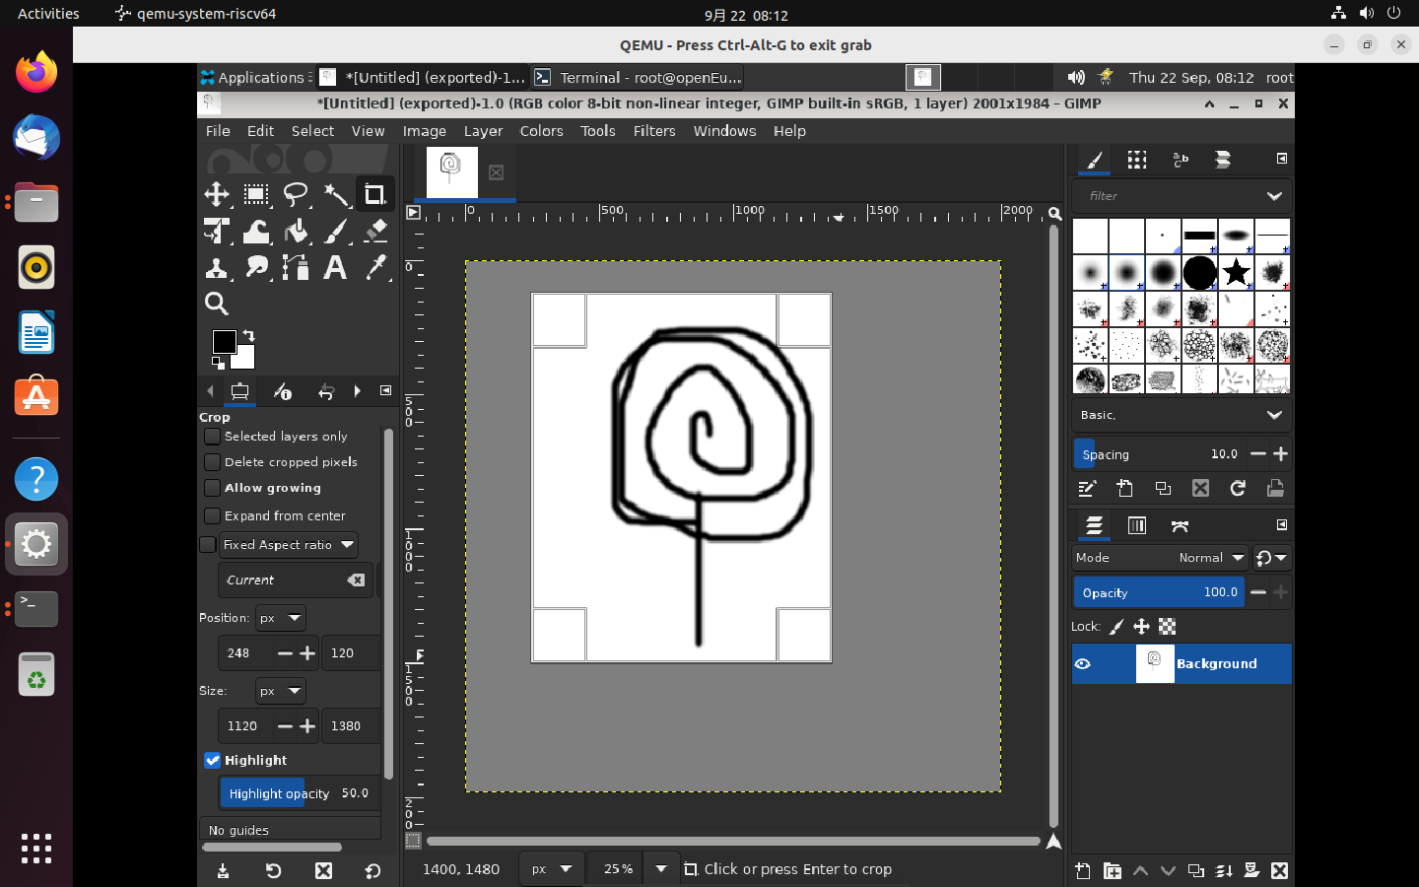

### 查找有关您的图像的信息

测试步骤：使用图像→图像属性打开“图像属性”对话框，其中包含有关图像大小、分辨率、模式等的信息。

测试结果：查看成功



### 改变模式

测试步骤：image - > mode –> 修改模式

测试结果：成功

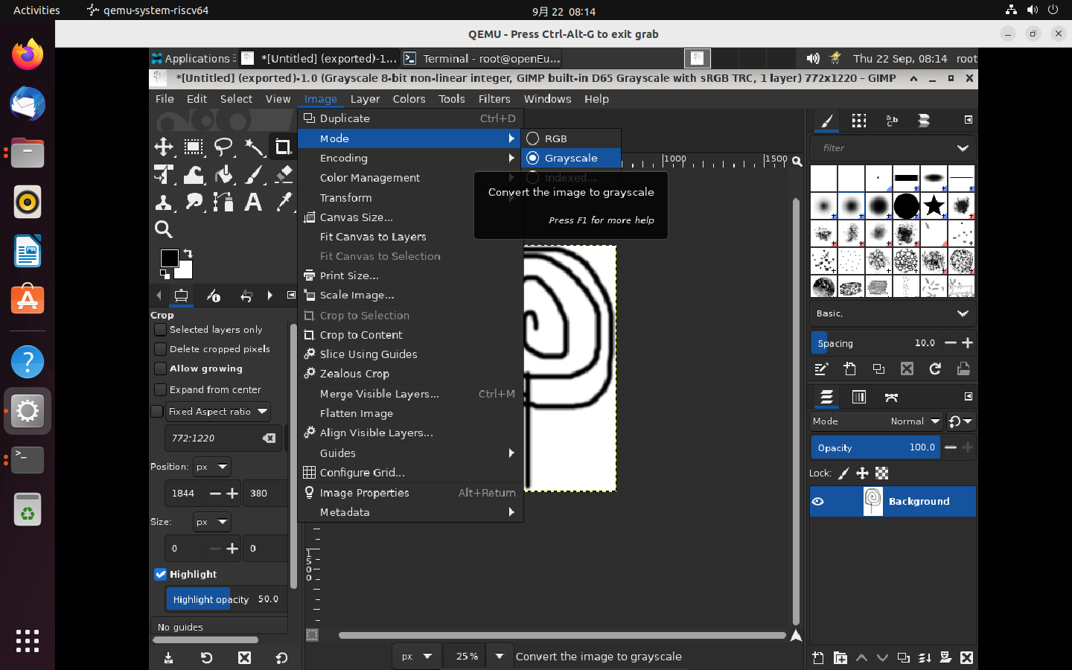

### Flip An Image

测试步骤：使用Tools → Transform Tools → Flip，或使用工具箱上的按钮。

测试结果：成功

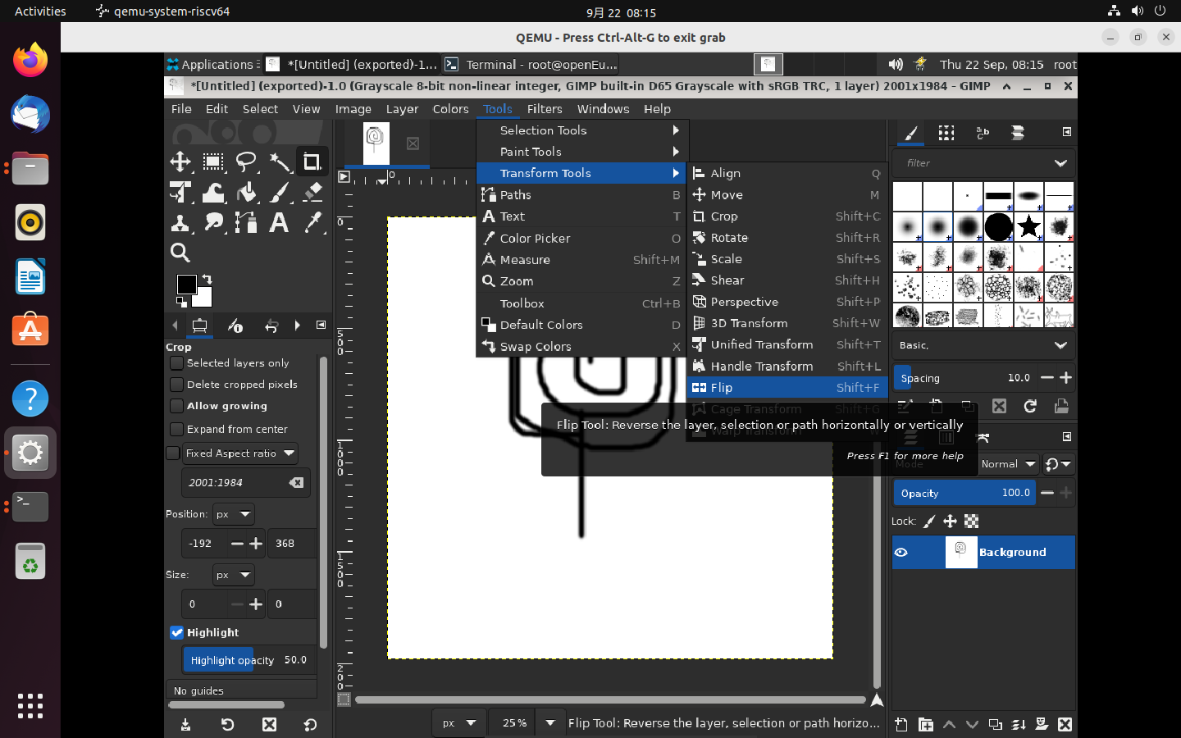

### 旋转图像

测试步骤：请使用图像→变换→顺时针（或逆时针）旋转 90° 。

测试结果：成功

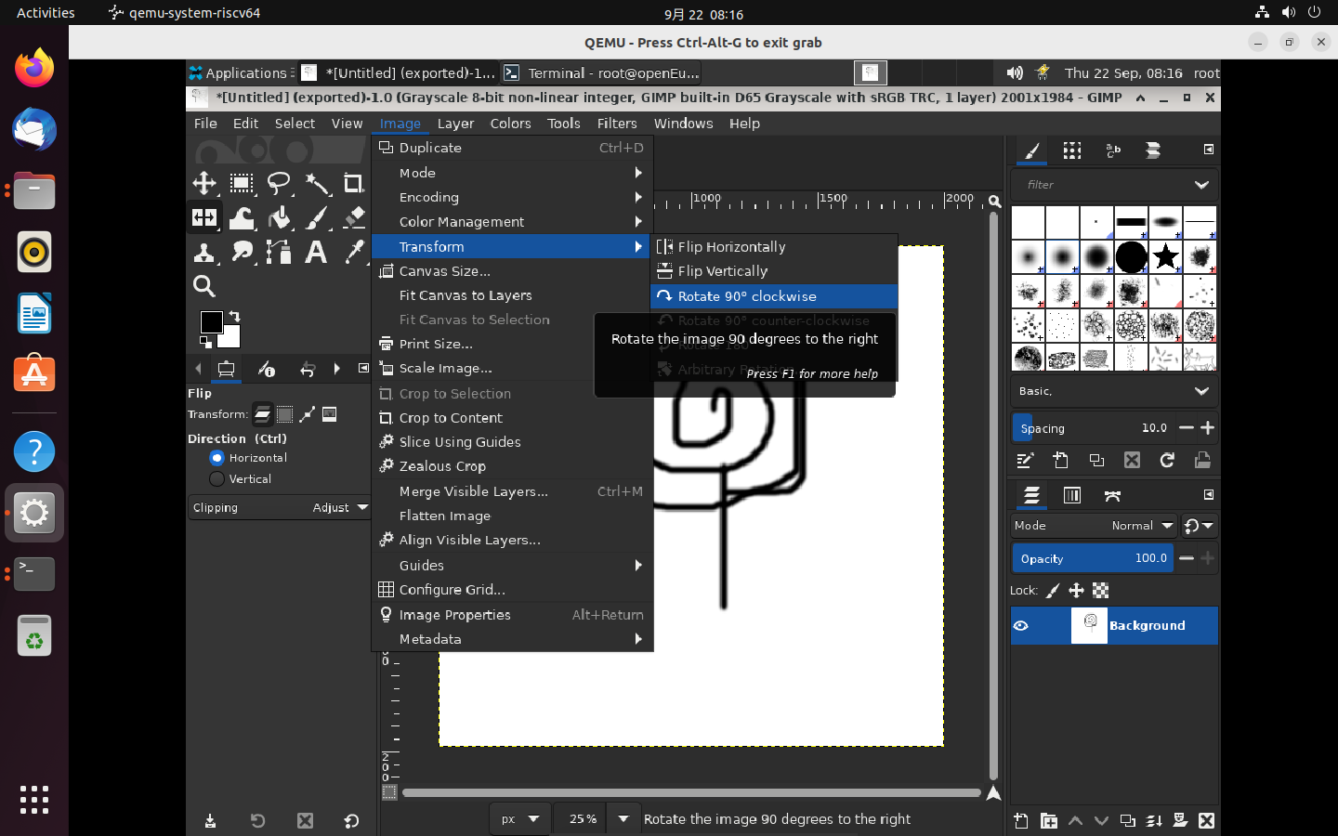

### 画直线

测试步骤：单击工具箱中的画笔。按住Shift键，并按住它。松开。

测试结果：

